433-410-878-17 yht.vesijättö eli ”koko kylän yhteisen vesialueen” edustalla olevat vesijätöt

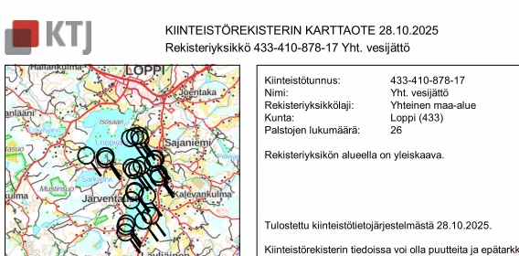

3 palstaa Särkilahdessa (otteen sivut 2,3, 25)
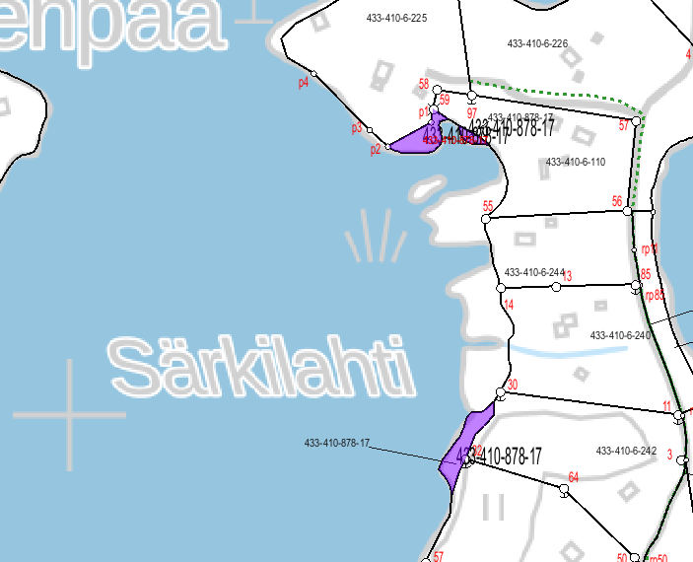
Palstoja Koulahdessa ja Kissannokan lähellä (s.4,5, 23, 24)
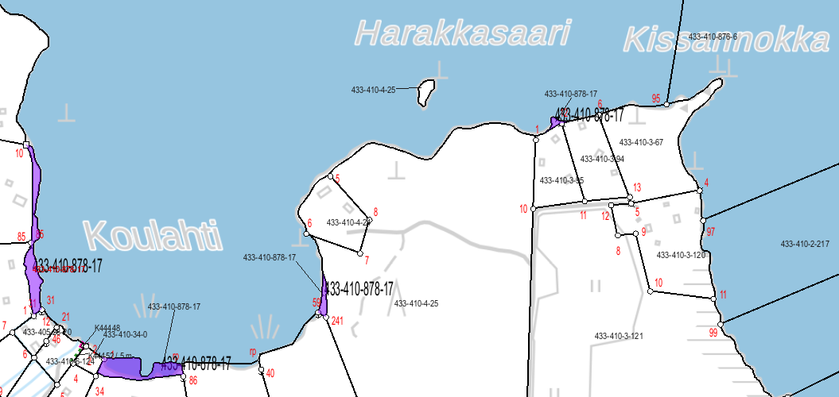
Palsta Uksensaaren lähellä (s. 6)
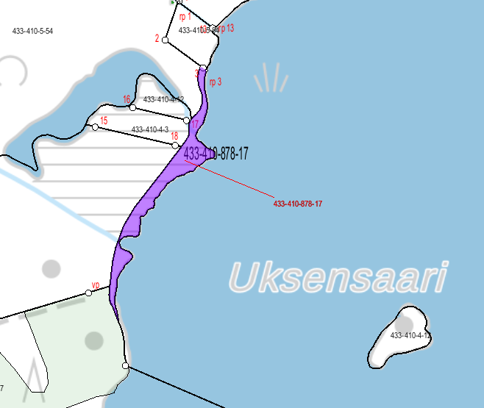
Palstat Mustalahden länsirannalla, joista kiinteistön 8:11 edustalta on vesijättö lunastettu, mutta vesijättöä näyttää virhellisesti olevan piirretty vielä rekisterikartalle. (s. 7, 8, 9)

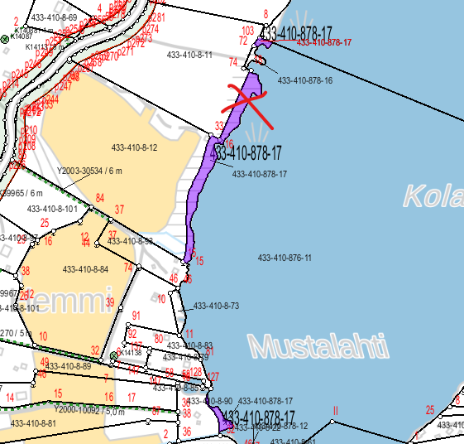

Palstat Isännänlahdessa ja Holmalahdessa (s. 10, 11)
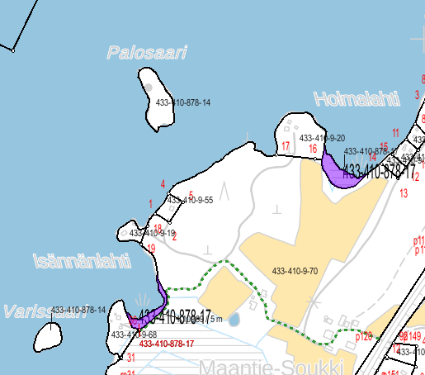
Palsta Nokanmaan rannassa ( s. 12)

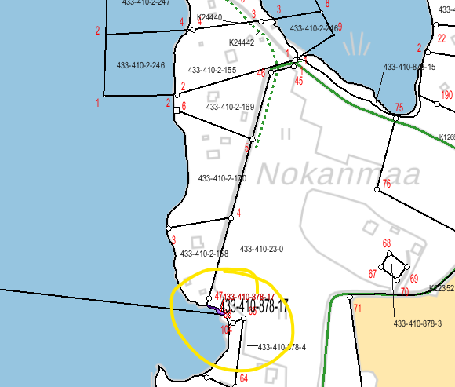
Palstat uuimarannan lähellä (s. 13, 21)
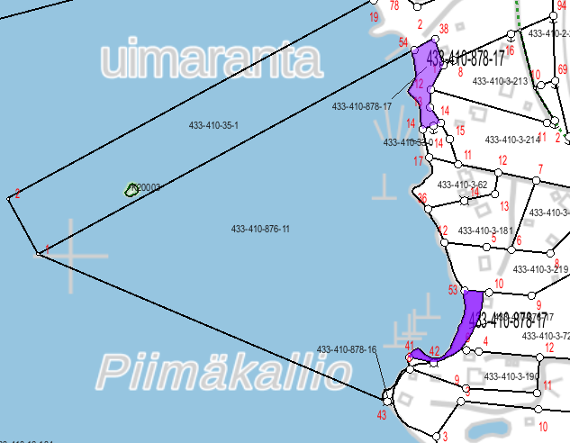

Palstat Kalattomanlahdessa ja joen suulla (joen suulla palstojen pitäisi olla isompia) (s. 14, 15, 16
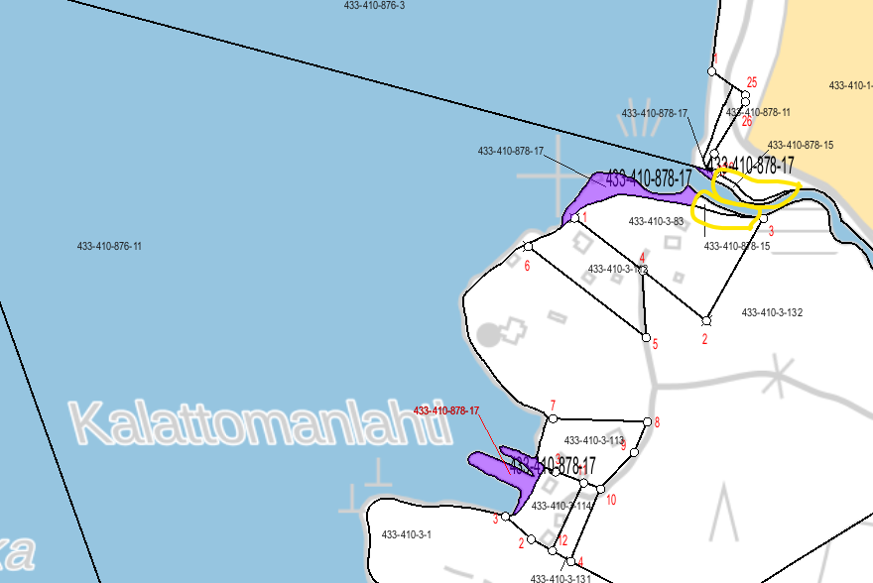
Neljä palstaa alueen pohjoisosassa (s. 17, 18, 19, 27)

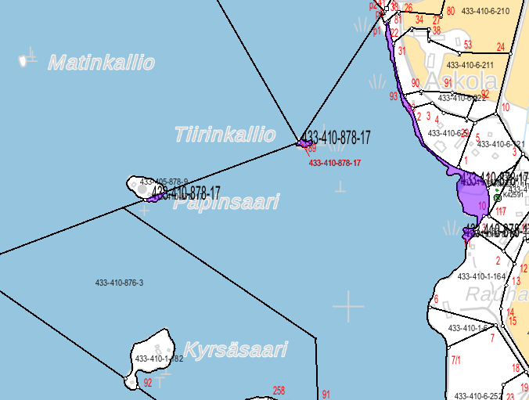
Kaksi palstaa Kulonnokan lähellä (s. 20, 22)
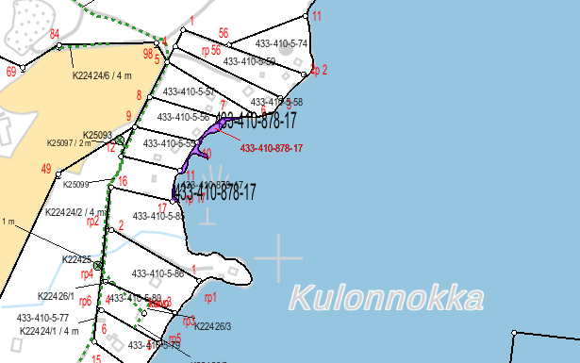
Palsta Rytkönlahdessa (2.26)
